朝阳市生态环境局突发环境事件

应急响应工作手册

朝阳市生态环境局
二〇二四年二月
为进一步规范朝阳市生态环境局突发环境事件应急响应工作，指导全市生态环境系统做好环境应急响应工作，提升环境应急能力，参照生态环境部《重特大及敏感突发环境事件应急响应工作手册（试行）》《辽宁省生态环境厅突发环境事件应急响应工作手册（试行）》，结合《朝阳市突发环境事件应急预案》和《朝阳市生态环境局突发环境事件应急预案》，朝阳市生态环境局组织制定了《朝阳市生态环境局突发环境事件应急响应工作手册（试行）》（以下简称《工作手册》）。
《工作手册》使用对象主要是朝阳市生态环境局环境应急领导小组及成员单位，以及参与突发环境事件应对工作的相关单位，用于指导朝阳市生态环境局参与处置的特别重大、重大、较大及敏感突发环境事件，指导县（市）区人民政府做好一般突发环境事件的处置。
《工作手册》明确了突发环境事件应对工作的具体工作任务、工作要点和工作流程，绘制了响应总流程图和分流程图，形成规范化、程序化的工作指南和模板范式。《工作手册》包括应急值守、响应准备、应急处置、响应终止与事件调查和附录5个部分，是朝阳市生态环境局直接处置以及指导县（市）区人民政府和有关部门处置各类突发环境事件的操作指南。
朝阳市生态环境局将根据实际情况对《工作手册》进行修订完善，不断提升应急响应工作的规范化、科学化和精细化水平。

目录

第一部分 应急值守 2
一、主要任务 2
二、工作要点 2
三、工作流程 7
第二部分 响应准备 18
一、主要任务 18
二、工作要点 18
三、工作流程 20
第三部分 应急处置 27
一、主要任务 27
二、工作要点 27
三、工作流程 32
第四部分响应终止与事件调查 42
一、主要任务 42
二、工作要点 42
第五部分附录 52
附录一 突发环境事件分级标准 52
附录二 突发环境事件调查处理办法 55
附录三 环境应急处置技术方案大纲 63
附录四 典型特征污染物应急处置工艺 64

第一部分 应急值守

一、主要任务
详细记录各渠道获取的突发环境事件信息，第一时间开展调度和研判，核实后向有关部门和领导报告；及时传达落实市委、市委政府和省生态环境厅领导关于突发环境事件的重要批示要求。

二、工作要点

（一）信息接报
应急值班人员应当及时处理以下信息，并做好书面记录（见附件1-1）。
1.县（市）区生态环境分局报告的突发环境事件；
2.各相关单位或相邻省、市通报的突发环境事件；
3.市委办公室和市政府办公室下达的突发环境事件应急指令，及上级领导批示指示；
4.通过新闻媒体、投诉举报获取的突发环境事件信息；
5.从市内其他值班人员等途径获取的突发环境事件信息。
书面记录包括但不限于以下内容：接报时间、来文单位、报告人姓名及联系方式、基本情况、报告去向等，要注意原始资料等文件的保存。
市内其他值班人员在接到突发环境事件等涉及环境污染信息后，应及时向局应急办转达，并做好相关记录。
确定为一般及以上突发环境事件的，局应急办应根据《朝阳市突发环境事件应急预案》《朝阳市生态环境局突发环境事件应急预案》的响应条件，向局领导提出启动相关预案的建议。

（二）调度核实
在获取突发环境事件信息后，应急值班人员应当对突发环境事件信息进行甄别，对不能立即准确判断为突发环境事件的，必须立即要求县（区）生态环境分局到现场进行核实。对明显不属于突发环境事件有关信息的，应急值班人员报告局应急办领导后做好相关记录或按要求报告相关部门及领导。对于可能属于突发环境事件有关信息的，应急值班人员立即向局应急办领导报告，并根据指令向县（区）生态环境分局调度事件初期调查情况和处置情况。
调度核实内容包括：事件发生时间、地点、原因、基本过程、主要污染物种类和数量、周边饮用水水源地等环境敏感点分布及受影响情况、监测布点和监测结果、事件处置情况、人员受害及疏散转移情况、事态发展趋势、信息报告和通报情况、下一步工作计划等，要做好相关记录（见附件1-2）。

（三）会商研判
接到事件报告后，对于无法直接判断事件发展态势或确定环境影响的突发环境事件，应及时组织会商研判并做好记录（见附件1-3）。
初判为一般和较大突发环境事件的，值守人员应及时组织县（市）区生态环境分局和局相关部门进行初步研判，及时向县（市）区生态环境分局反馈研判结果。在朝阳市生态环境局现场工作组组建后，由现场工作组的综合协调小组参与组织县（市）区政府、市突发环境事件应急指挥部（以下简称“市应急指挥部”）成员单位和有关专家进行后期的会商研判，并与应急指挥部对接，实现会商研判信息的共知共享。
初判情况敏感的（包括但不限于以下7类情况），局应急办领导应第一时间向主管环境应急工作的局领导汇报，提出由局领导或应急办领导带队赶赴现场的建议，到达现场后与地方政府和相关部门进行进一步会商研判。7类情况包括：
1.市委、市政府领导同志对突发环境事件或其他可能影响环境的突发事件作出批示的；
2.超出县（市）区政府的环境应急能力，需要支援的；
3.处置不当可能升级为较大及以上级别的；
4.社会关注度高的突发环境事件；
5.可能造成重点流域干流以及集中式饮用水水源地等重要保护目标水质超标的突发环境事件；
6.地方上报情况不清或前期处置不力的突发环境事件。
7.在重要节假日期间发生的突发环境事件；

（四）信息初报
事发地生态环境分局在发现或者得知突发环境事件信息后，应当立即进行核实，对突发环境事件的性质和类别做出初步认定。

1.报告方式
地方生态环境分局应正式报告突发环境事件信息，情况紧急时，可通过电话、微信等方式紧急报告，但应在紧急报告后1日内补报正式报告，有相关规定要求的按其执行。

2.报告程序
环境应急值班人员在调度核实、会商研判的基础上，起草《值班信息报告》初报（见附件1-4），报应急办领导审核。审核后将《值班信息报告初报》报送至局长或分管环境应急工作的局领导审阅，根据局领导意见和要求，将《值班信息报告》初报报送至市委应急值班室、市政府应急值班室和省生态环境厅应急办等有关部门。对于初判为较大突发环境事件的，朝阳市生态环境局应同时向市政府提交启动《朝阳市突发环境事件应急预案》的请示。

3.时限要求
（1）事发地县（市）区生态环境分局应在2小时内报告的
①初判可能或已经发生重特大突发环境事件的；
②一时无法判明等级的突发环境事件（包含但不限于以下5种情况：对集中式饮用水水源保护区造成或者可能造成影响的；涉及居民聚居区、学校、医院等敏感区域和敏感人群的；涉及重金属或者类金属污染的；有可能产生跨省影响的；因环境污染引发群体性事件，或者社会影响较大的）。
环境应急值班人员接到上述报告后要立即调度核实、会商研判，并报告局应急办，局应急办在1小时内向市委、市政府和省生态环境厅报告，并向市政府提出先期处置建议。
（2）事发地县（区）生态环境部门应在4小时内报告的
①初判或已经发生一般和较大突发环境事件的；
②一时无法判明等级的突发环境事件（包含但不限于以下4种情况：因气体泄漏造成人员伤亡的；因污染造成大面积农作物、植物等死亡的；影响较大的火灾爆炸事件；被上级部门调度或网络广泛关注的）。
接到一般或较大突发环境事件报告后要立即调度核实、会商研判，并在2小时内向市委、市政府和生态环境厅报告。
以上报送时限要求，有快速报告要求的事件除外。

（五）沟通协调
应急值班人员在做好应急值守的基础上，同时做好以下沟通协调工作，并做好工作日志（见附件1-5）。
1.接到上级部门或领导批示后，第一时间向事发地生态环境部门或现场工作组传达，并督促跟踪落实。
2.做好与相关局委办和局内相关单位的沟通协调。适时与朝阳市生态环境局现场工作组、应急专家组沟通，开展远程会商，掌握应急处置最新进展。
3.对可能造成跨区影响的突发环境事件，协助事发地及时通知相关县（市）区提前做好应急准备，指导事发地适时启动突发环境事件应急预案；可能造成跨市影响的突发环境事件，根据局领导指示要求，及时向省生态环境厅请示沟通和协商，配合做好信息通报工作；对可能造成跨省或国际影响的突发环境事件，根据省厅领导指示要求，及时向生态环境部或省外事办请示、沟通和协商，配合做好信息通报工作。
4.做好环境投诉举报及舆情情况的跟踪监测，配合有关部门全面掌握舆情发展情况，视情编写舆情监测专报（见附件1-6）。指导督促县（区）及时公开一般突发环境事件信息，配合做好较大、重特大突发环境事件的信息公开工作。

三、工作流程
事件接报、调度核实及信息报送等工作流程见图2。 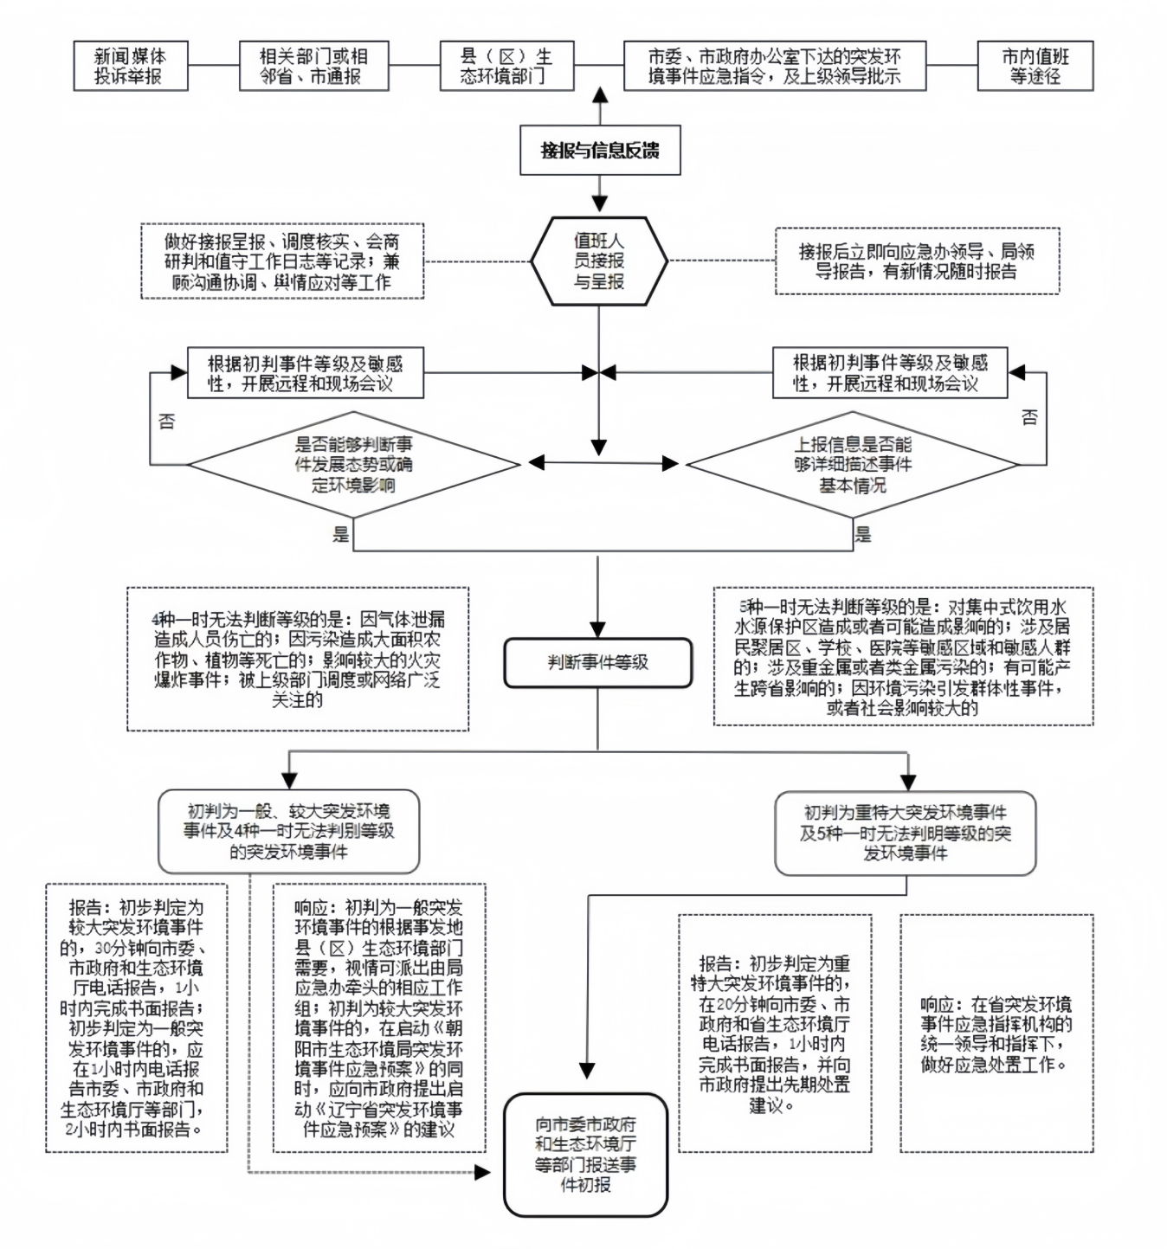
图2 应急值守工作流程图

附件1-1
应急值班信息接报呈报单
信息来源
信息途径 |  | 电话□ 微信□ 传真□ 邮件□ 其他□
来文来电单位 |  |  | 举报人及联系方式
接报时间 |  | 年 月 日 时 分 |  | 接报人
呈报去向 |  |  |  | 联系人
接报内容：
应急办领导意见：

年 月 日
朝阳市生态环境局应急领导小组意见：

年 月 日
备注

附件1-2
突发环境事件调度记录单
事件名称 |  | 编号（_{年份+期数）}
日 期 | 年 月 日 | 调度人员
联系单位
联系人 |  | 联系电话
调度时间 | 调度内容 | 反馈情况

附件1-2-1
调度事项参考清单
一、基本情况
事发时间、地点、原因、过程、涉事单位概况等。
二、涉及主要污染物
所涉化学品种类、数量、理化性质、特征污染物等。
三、周边环境敏感点等情况
（一）涉水
1.河流（湖泊）
水系分布、距离、流速流量，污染物是否进入水体、数量等。
2.饮用水水源地
下游饮用水水源地分布及受影响情况、取水方式、距离、供水范围和日供水量、是否有备用水源（供水能力、应急准备情况）等。
3.是否涉及跨市/省/国界
距离、受影响情况；是否向相关省/市通报等。
（二）涉有毒有害气体
居民区分布及人员受影响疏散/防护情况、交通管制情况、人畜中毒情况等。
（三）涉火灾、爆炸
是否起火、是否熄灭、何时熄灭；
周边是否有可能受火灾、爆炸影响的其他风险源；
是否因灭火降温等产生消防水？如有，产生量、收集处置情况、事故池/应急池库容、库容余量等。
四、监测情况
监测项目、布点、采样时间、频次、监测结果、参照标准，监测报告等。
五、处置措施
（一）已采取措施
1.源头阻断（是否阻断、如何阻断、阻断时间等）；
2.截流引流（是否采取相关措施、估算污水量）；
3.工程削污（筑坝拦截：位置、类型（临时土石坝/加高加固现有混凝土拦水坝/吸附坝）；投药降污情况等）；
4.水利调度；
5.供水保障情况；
6.有毒有害气体处置措施；
7.固体废物/污染土壤处置措施。
（二）其他信息
上下游水库闸坝分布（距离、容量等）及开闭情况；如已关闭闸坝截流，可以接纳多大水量、多长时间的上游来水。
六、现场人员情况
省、市、县生态环境部门到位情况及联系方式；地方政府到位情况等。
七、其他
天气情况，如：是否降雨或是否可能出现强降雨；河道是否结冰等。

附件1-3
突发环境事件会商研判记录单

事件名称
会商时间 |  |  | 会商地点
发起部门 |  | 参会部门
事件基本情况
主要会商研判的问题
会商结论及工作建议
会商人员签字

附件1-4
突发环境应急事件初报单
发生事故单位 | 名称 |  |  |  | 联系人
 | 地址 |  |  |  | 联系电话
事  件  简  要  情  况 | 事故类型
 | 主要污染物 |  |  |  | 数量
 | 发生时间及地点 |  | 年 月 日 时 分 地点
 | 事故发生原因
 | 现场情况
 | 监测数据
 | 已采取的措施
 | 人员伤亡现状
已知或预期的环境风险：
饮用水水源地等环境敏感点受影响情况
事故经过描述：
事件发展趋势
拟采取的措施以及下一步工作建议
恢复期的初步判断：
报告人姓名 |  |  |  | 联系电话
单位及职务 |  |  |  | 报告时间

附件1-4-1
重要情况报告

第XX期
单位姓名 年 月 日

关于XX环境污染事件的报告
年 月 日 时 分许，我市接到 报告，
县（区） 乡镇（街道） 村（社区、小区）， 发生 事故（灾害、事件等）。
经初步核实，已（共）造成 死亡 人受伤（无生命危险）
人失联（被困），以及 （其他后果）。
目前， 同志已责成（率） 等部门（或赶赴）现场开展处置工作（按照实际情况填写）。
原因调查（伤员救治、善后处置、舆情管控、污染事件处置等工作）正在开展，（描述污染情况和应急监测等情况）。相关情况续报。
注：特殊身份人员需注明。

编辑： 审核： 签发：

附件1-5
应急值守工作日志
事件名称
日 期 | 年 月 日 | 记录人
领导批示传达情况
批示传达落实情况
信息报送情况
▢动态报告 份 ▢初报 ▢续报 ▢终报 签批人：

▢值班信息 份 ▢初报 ▢续报 ▢终报 签批人：
收文清单
▢地方报告 份 收文时间： 时 分

▢现场工作组报告 份 收文时间： 时 分

▢其他 份 收文时间： 时 分
标题：
事件应对重要进展
（时间/事项）
其他

附件1-6
XX事件舆情监测专报
（ 年 月 日）
一、综述
二、舆情传播趋势分析
三、官方信息发布情况
四、媒体报道情况
（一）本地媒体报道情况主要观点
（二）国家、省级官方媒体报道情况及主要观点
（三）网民观点
五、舆情研判及工作建议

第二部分 响应准备

一、主要任务
组建现场工作组，指导、协调、支持、督促事发地县（区）政府开展一般突发环境事件环境应急响应工作，参与较大、重特大突发环境事件应急响应。根据事件应急处置工作需要，配合做好应急人员调配和物资准备等工作。

二、工作要点

（一）组建现场工作组

1.初判为一般突发环境事件
局应急办根据接报信息，结合事件发展趋势和地方需要，报朝阳市生态环境局局长同意后，根据事发地县（市）区生态环境分局需要，视情可派出由局应急办牵头，环境应急监测和相关业务处室组成的工作组，视情可邀请市级环境应急专家加入。

2.初判为较大和敏感突发环境事件
针对发生或可能发生较大突发环境事件时，朝阳市生态环境局环境应急领导小组立即转为现场工作组，下设综合、监测、处置、保障、宣传、调查、专家等7个小组（见附件2-1），相关成员单位按照职责分工派员参加。其中，按照《朝阳市突发环境事件应急预案》，朝阳市生态环境局牵头负责的市指挥部的工作组，由上述对应小组负责。
现场工作组对接市指挥部工作组，在市委市政府统一部署下完成各项较大突发环境事件应急任务。环境应急专家优先选择朝阳市环境应急专家库的专家（见附件2-2），也可根据实际情况邀请其他行业领域专家参加。确定现场工作组成员后，综合组填写《较大突发环境事件现场工作组联络单》（见附件2-3），并和事发地县（区）相关部门保持沟通。
局应急办根据接报信息，结合事件发展趋势和地方需要，报朝阳市生态环境局局长同意后派出现场工作组。现场工作组由到现场的应急办领导或局领导任组长，协调指挥，分配具体任务。统筹协调相邻区域应急监测力量和应急物资，收集一般突发环境事件调查前期资料，及时向局环境应急领导小组报告事件进展，为向市委、市政府和省生态环境厅报告信息提供支撑。
较大和敏感突发环境事件：应派出由局领导或应急办领导带队，应急办、环境监测、环境执法、环境应急专家和相关业务部门人员组成的工作组赶赴现场。

3.初判为重特大突发环境事件
针对发生或可能发生重特大突发环境事件时，局应急办根据接报信息，报朝阳市生态环境局局长同意后派出现场工作组进行先期处置，现场工作组由到现场的局应急办领导或局领导任组长，协调指挥，分配具体任务。待省应急办到达现场后将指挥权上交省应急办。
现场工作组的职责：配合省应急办开展污染源排查、应急处置、应急监测、原因分析、新闻宣传和信息报告等工作。
对社会关注度高等需要舆情引导的事件，应通过朝阳市生态环境局官方网站、微信公众号或其他媒体及时发布赶赴现场的信息，强化宣传，正确引导社会舆论。

（二）建立联络会商群
应急办负责建立现场工作组的联络会商群，及时互通共享信息，可将县（市）区政府相关人员纳入。小组联络会商群由各小组牵头单位负责建立。当市指挥部建立联络会商群时，各小组牵头部门负责建立或参与市政府工作组联络群。参与联络会商群各部门应明确1名联络员，相关人员有变动的，由联络员及时更新并填写工作组联络单。

（三）应急物资准备
根据环境应急处置工作需要，现场工作组携带个人防护物资和应急设备等。主要包括防护口罩、护目镜、防护服、防护鞋、手电筒、笔记本电脑、便携式监测仪器、应急监测车等。结合突发环境事件污染类型和污染程度，调动市环境应急物资和县级环境应急物资，视情况向市指挥部提出调用应急救援大型装备的建议，做好向生态环境厅或相邻市或相邻省调用环境应急物资请求的准备。

三、工作流程
应急响应准备工作流程见图3。
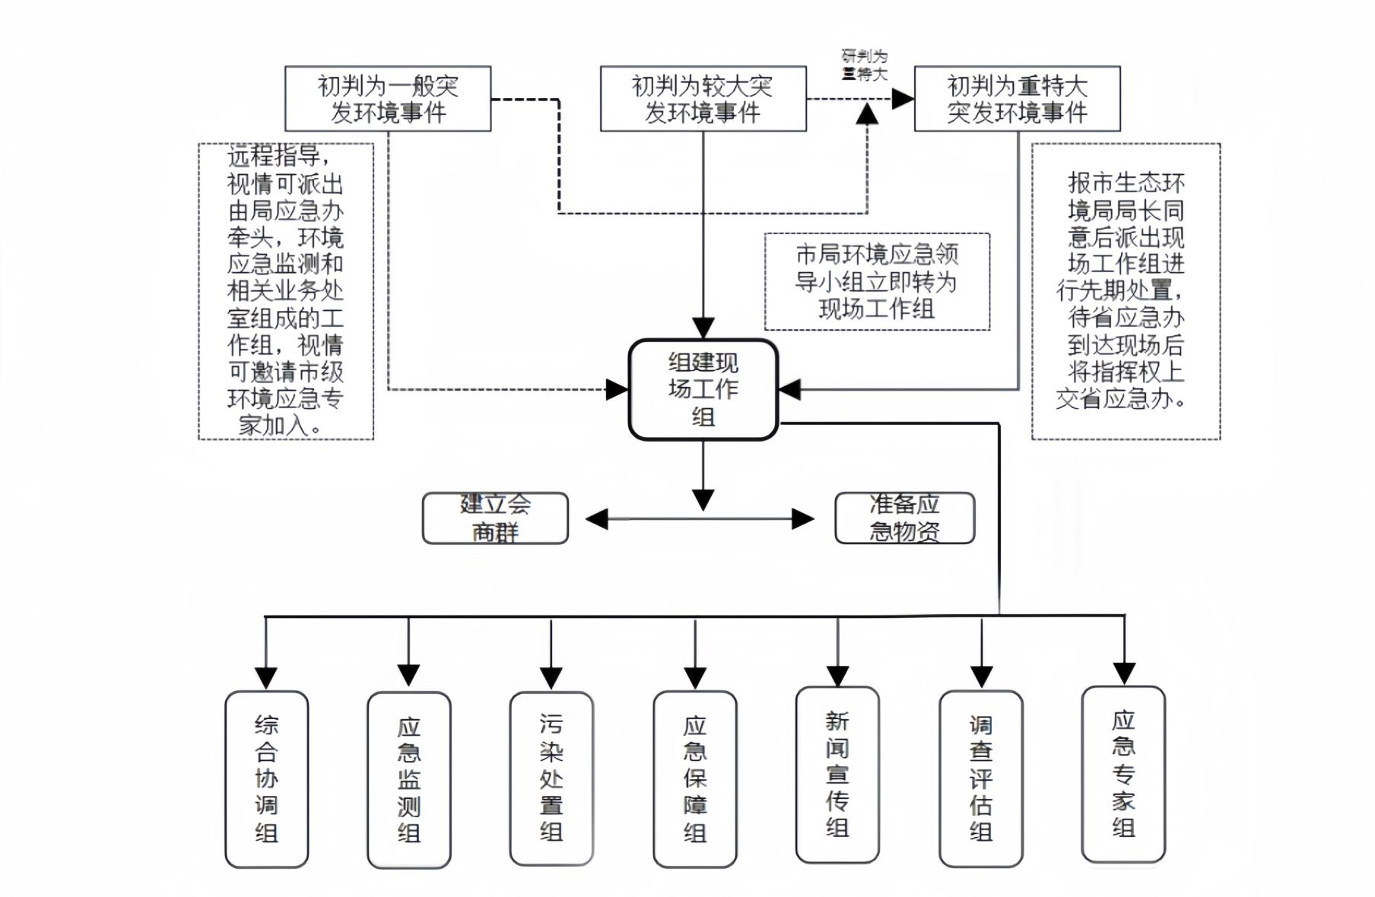
图2 应急响应准备工作流程图

附件2-1
较大突发环境事件现场工作组分工及职责

序号 | 组别 | 组成 | 职责
1 | 综合组 | 由政策法规科牵头，办公室、市生态环境保护综合行政执法队配合。 | 负责事件信息收集、研判，提出预警和响应建议，按规定报送突发环境事件信息，传达或落实上级应急处置指令和意见；统筹协调市级环境应急力量；组织协调供应环境应急物资；协调应急、公安、交通等部门联合应急处置；牵头负责市指挥部综合协调组工作。
2 | 监测组 | 由综合科牵头，事件涉及的水、气、土壤等业务科室配合。 | 负责制定应急监测方案并组织实施，提供应急监测报告；组织分析研判污染影响范围、程度和扩散趋势；根据现场工作组以及专家建议，组织开展污染可能蔓延区域的环境监测工作；协助舆情应对和事故调查处理；牵头负责市指挥部应急监测组相关工作。
3 | 处置组 | 根据主要污染类型和敏感区域，由事件涉及的水、气、土等科室牵头，市生态环境事务服务中心、市生态环境保护综合行政执法队配合。 | 负责指导县（区）政府或组织开展事故现场污染物控制，收集、转移和安全处置；负责事故现场污染处置作业安全管理；负责污染源排查和切断工作，收集、核实现场应急处置信息等；负责提出调整或解除预警的建议；牵头负责省指挥部污染处置组相关工作。
4 | 保障组 | 由办公室牵头，政策法规科、市生态环境事务服务中心、市生态环境保护综合行政执法队配合。 | 负责协助调用环境应急物资；负责提供应急人员交通、办公用品后勤保障；牵头负责市指挥部应急保障组工作。
5 | 宣传组 | 由市生态环境事务服务中心牵头，政策法规科、市生态环境保护综合行政执法队、事件涉及的水、气、土等科室配合。 | 负责收集、分析和研判突发环境事件相关信访、网络舆情和群体性事件信息，提供正确引导舆论素材；负责与媒体沟通，提供事件新闻通稿；负责突发环境事件信访和舆情应对；按要求向媒体通报突发环境事件信息。
6 | 调查组 | 由政策法规科牵头，市生态环境事务服务中心、市生态环境保护综合行政执法队配合。 | 负责组织查找确定污染物来源及责任主体；对事件相关环境违法行为调查取证；污染应急处置现场及周边环境监督执法；开展突发环境事件调查处理，组织评估突发环境事件直接经济损失；编制突发环境事件调查报告；牵头负责市指挥部调查评估组相关工作。
7 | 专家组 | 由政策法规科牵头，市生态环境事务服务中心配合。 | 为现场工作组提供决策建议、专业咨询、理论指导和技术支持等；参加现场应急处置，协助制定应急监测和应急处置方案；参与突发环境事件环境污染调查与损害评估。

附件2-2

朝阳市环境应急专家名单
序号 | 姓名 | 性别 | 专业 | 技术职称 | 所在单位 | 电话
1 | 辛晓牧 | 女 | 有机化学 | 教授级高工 | 辽宁省生态环境保护科技中心 | 13904009562
2 | 刘家斌 | 男 | 人机环境工程 | 高工 | 中晟华远（北京）环境科技有限公司 | 13940361945
3 | 程全国 | 男 | 污染生态学 | 教授 | 沈阳大学 | 18640181471
4 | 方晓明 | 男 | 应用化学 | 高工 | 沈阳环境科学研究院 | 15710575532
5 | 刘翠玲 | 女 | 环境生物 | 教授级高工 | 辽宁省生态环境厅 | 13904008816
6 | 钱志华 | 男 | 环境科学 | 高工 | 朝阳市环境科学研究院 | 18342189889
7 | 李晓文 | 女 | 生物学 | 教授级高工 | 辽宁省朝阳市环境保护宣传教育与环境评估中心 | 13904216801
8 | 杨 柏 | 男 | 生物学 | 高工 | 辽宁省朝阳生态环境监测中心 | 15842198699
9 | 李岱松 | 男 | 热能工程 | 教授级高工 | 辽宁省朝阳生态环境监测中心 | 13504216715
10 | 李楠 | 男 | 环境监测 | 高工 | 辽宁省朝阳生态环境监测中心 | 13942139935

附件2-3
较大突发环境事件现场工作组联络单

事件名称
小组名称
序号 | 姓名 | 性别 | 单位/职务或职称 | 手机 |  | 备注
1
2
3
4
5
6
7
8
9
10 |  |  |  |  |  | 联络员
小组内携带应急设备及防护物资
监测车 辆 监测仪器 个 无人机 台 手电筒 个
防护服 套 防护口罩 个 护目镜 个 防护鞋 双
其他（类型/台套）
对应县（区）联络人员信息
姓名 |  |  | 单位/职务或职称 | 联系方式 |  | 备注
对应市指挥部/省指挥部/国家环境应急指挥机构工作组联络人员信息
姓名 |  |  | 单位/职务或职称 | 联系方式 |  | 备注
需要注明的事项：
填写日期： 年 月 日
备注：该表适用于朝阳市生态环境局或市指挥部现场工作组使用。

第三部分 应急处置

一、主要任务
及时传达落实党中央、国务院、省和市委、市政府领导重要指示批示，以及局领导工作要求；会同专家科学开展环境应急监测；分析污染态势和环境影响；参与处置较大突发环境事件，指导、协调、支持、督促地方政府妥善处置较大和一般突发环境事件；及时汇总并向有关部门或领导报告事件处置情况。

二、工作要点

（一）组织体系
初判为一般突发环境事件的，由事发地政府组建环境应急指挥部负责处置。朝阳市生态环境局采取电话指导或派出现场工作组等方式，指导、协调、支持、督促事发地政府或相关部门妥善处置突发环境事件。
初判为较大突发环境事件的，由市政府组建环境应急指挥部（即市指挥部）负责处置。朝阳市生态环境局组建现场工作组，按照市指挥部参与处置较大突发环境事件。
应急处置期间，朝阳市生态环境局可根据领导安排和工作需要，组织召开现场调度及会商会等，部署安排工作、统筹协调资源、会商研判态势，并做好会商记录（见附件1-3）。
初判为重特大突发环境事件的，市指挥部应做好先期处置，并于省应急指挥机构到位后配合做好相关工作。并继续做好应对工作。

（二）实地勘查
一般突发环境事件，由事发地生态环境部门或现场工作组指导事发地生态环境部门开展实地勘察，派出的现场工作组至少确保有1名工作人员到事发地现场进行实地勘查。
初判为较大或重特大突发环境事件，由处置组负责实地勘查，通过深入实地，全面核实掌握突发环境事件现状，包括：污染源情况，环境敏感目标受影响及应对情况，应急监测，物资储备，工程措施选址、实施情况，处置措施效果查验等，及时发现并解决出现的问题，确保应对措施取得实效。
实地勘查必须在保证人身安全的前提下进行，无法靠近现场的，可凭借无人机等高科技设备或现场信息综合研判进行实地勘查，不能凭借经验或根据其他人转述得出勘查结果，实地勘查要注意收集保存照片、视频等资料。勘查要点见附件3-1。

（三）应急目标
以“最大限度减小事件环境影响，保障生态环境安全”为原则，根据污染态势、处置难度、周边环境敏感目标分布等因素，统筹考虑可行性和科学性，确定切实可行的应急目标。应急目标应建立在充分了解现场情况、准确评估污染态势、全面掌握事件影响、处置措施切实可行的基础上，应在事发初期尽早确定。

（四）应急监测
由监测组牵头，参照《突发环境事件应急监测技术规范》《重特大突发水环境事件应急监测工作规程》等文件，编制环境应急监测方案（见附件3-2），并按照方案开展环境应急监测。应急监测应当在尽可能短的时间内，取得足够代表性的监测信息，同时要考虑事态发展趋势，提前布设监测点位，为突发环境事件应急决策提供可靠依据。应急监测期间，要结合事件处置情况与工作需要，及时调整应急监测方案。应急监测完成后，应当及时编制环境应急监测报告。
针对跨流域水污染事件，监测组要统筹安排好应急监测力量，确保应急监测工作正常有序开展。必要时，经局领导同意后，可委托社会化监测队伍进行应急监测，但监测数据不应作为直接经济损失和生态环境损害赔偿的依据。

（五）污染处置
初判为一般突发环境事件的，现场工作组可结合专家意见提出污染处置的建议，指导事发地制定应急处置方案。
初判为较大突发环境事件的，处置组应组织专家（含市指挥部专家）开展态势研判、确定处置工艺，向市指挥部提出污染处置建议，牵头制定环境应急处置方案（见附件3-3），评估处置效果，根据实际情况及时调整方案。污染处置方案内容应包括：总体情况、应急目标、污染态势、处置思路、工程措施、实施保障等章节。
初判为重特大突发环境事件的，处置组应按照省指挥机构下达任务进行处置。
突发水污染事件环境应急处置工程措施包括源头阻断、截流引流、工程削污、调水稀释、供水保障等。危化品企业和化工园区爆炸次生突发环境事件应急处置工程措施除涉及污染水体的拦截削污外，还需做好空气质量监测、土壤及地下水污染调查、受污染土壤及废弃化学品（危废）清运和处置等。
应持续跟踪评估工程方案实施效果，结合应急处置的不同阶段、突发情况等不断进行调整和完善。

（六）信息续报和资料收集
一般和较大突发环境事件应急处置过程中，事发地生态环境分局应及时向应急办报送事件报告，做好事件信息续报工作。现场工作组应及时了解掌握报告内容，必要时指导地方报送信息，应根据需要向厅领导报送工作简报（见附件3-4），并按照要求及时向有关部门或领导报送续报（见附件3-5）。
参与处置重特大突发环境事件时，现场工作组下设的综合协调组应全面了解掌握事件进展，起草并配合有关单位报送事件续报。报告有关监测数据、发生原因、过程、进展情况、趋势分析、危害程度以及采取的措施、效果等情况，并附应急监测快报、监测点位分布图、污染分布及变化趋势图等资料。
事发初期，应每日报送工作简报，处置状态平稳后，根据应急处置进展合理调整报送频次直至应急响应结束，遇重要情况应随时报告。
综合协调组应会组织现场工作组人员，通过联络会商群等方式及时收集、保存并报送现场影像信息，信息内容包括但不限于以下内容：事发点、污染物入河点、河流交汇点、监测点、闸坝点、拦截点、投药点、饮用水水源地、人员密集场所等点位的照片、视频及定位信息。同时，应指定专人负责联系现场工作组成员、随行记者、事发地政府等，全面收集事件处置相关文字、图表及现场影像等资料，并做好保存归档。法规、执法等业务部门应在综合协调组的基础上，按照职责分工做好相关资料的收集整理内容，为事件调查、损害评估、事件总结和回顾片做好准备。

（七）信息公开和新闻报道
一般和较大突发环境事件，指导事发地政府做好信息公开和新闻报道相关工作；重特大突发环境事件，在省指挥部的统一安排部署下，现场工作组下设的宣传维稳组负责按照职责权限做好信息公开和新闻报道。充分利用“两微一端”等新媒体平台，采取“图文并茂”的方式，用通俗的语言让公众了解事件对周围环境的影响，避免不实信息传播。要密切关注舆情动态，及时编制舆情监测专报向省指挥部报告（见附件3-6），对媒体、公众提出的问题或质疑，及时调查核实并公布情况，主动回应社会关切。
针对被公众和媒体关注的热门事件话题，应及时推出专题报道，向公众及时展示已开展的事件应对工作。可通过专家采访或邀请媒体记者现场查看等方式，解答公众疑问，体现应对工作的科学性。针对涉及重特大突发事件，应按照生态环境部的要求，严格落实信息公开“5·24”要求，即5小时内发布权威信息，24小时内举行新闻发布会，配合相关部门做好信息发布工作。

（八）应急目标实现后的工作
针对一般和较大突发环境事件，应急目标实现后，现场工作组可结束现场指导，应急办持续关注后续工作进展，负责事件调查的部门应派员进驻。
针对重特大突发环境事件，应急目标实现后，应继续开展应急监测，一般在监测数据稳定后再连续监测24小时。新闻报道、应急处置等工作按照省指挥部要求开展。

三、工作流程
应急处置工作流程见图4。

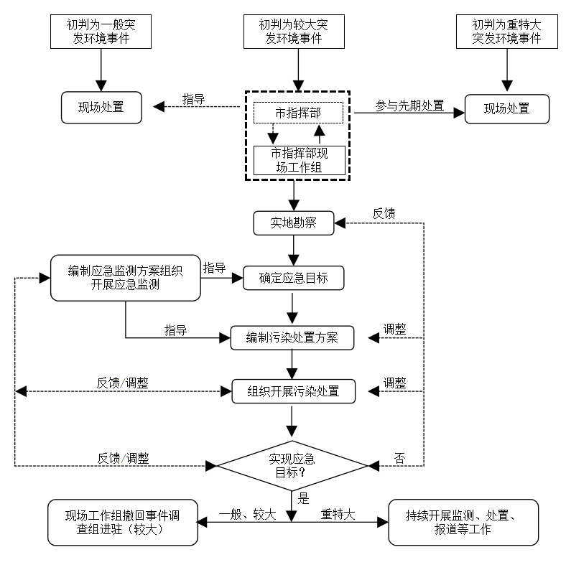
图4 应急处置工作流程

附件3-1
实地勘查要点
一、勘查目的
主要包括以下7类。
污染源排查。对突发环境事件污染源不明的，第一时间开展溯源排查工作，避免污染持续输入。
核实现状。污染源封堵情况、污染现状、河道流量流速、周边环境、地形地貌、上下游水库实际可调节库容及下泄量等；应急监测情况；现场工艺研发进度及试验效果；应急处置工程施工及运行情况；饮用水水源地等环境敏感目标受影响及应对情况；受影响自来水厂应急处置情况；物资储备情况等。
工程选址。针对筑坝、围油栏、投药等工程选址进行现场勘查，综合交通、地形、占地等判断处置工程实施可行性。
实施指导。对应急处置工程的实施进行指导，包括筑坝、溶药池大小、位置、投药量、溶药浓度、加药管加工与布设等详细工程参数的现场培训。
督促执行。指导督促地方政府组织力量执行指挥部相关措施，检查措施执行情况，包括应急工程施工进度、运行情况。
协调解决。及时协调解决实地勘查发现的问题。
效果查验。现场查验应急处置工程实施效果。
二、工作内容
现场勘查重点随污染态势变化有所不同，可分为前期、中期和后期三个阶段。前期主要关注事发地封堵、污染现状以及截流引流工程、筑坝、溶药投药等实施位置，应急物资储备情况，环境敏感目标等。中期主要关注截流引流、筑坝工程和投药效果。后期主要关注末段污染带消除措施落实情况。如涉及流域性突发水环境污染事件，实地勘查点位应跟随污染带的迁移而变化。
三、行程安排
实地勘查的人员主要包括综合、监测、专家、新闻等小组主要成员，视情增加或减少人员。
勘查过程中，工作组或地方政府需安排专人记录相关要求，便于措施落实。一般情况下每日均需开展实地勘查工作。

附件3-2
XX突发环境事件应急监测方案

（一）监测布点
1、大气监测布点
在事故地点上风向布设对照点，在下风向布设监测点位若干，在周边敏感点也要布设监测点位。
2、地表水监测布点
在污水泄漏入河位置上游方向设置对照断面，在下游方向设置若干控制断面，根据河流不同宽度和深度，分别设置不同数量的采样点。
（二）监测因子的确定
根据现场勘察情况，确定大气或水中监测因子。
（三）监测频次
根据现场情况，先期可采取每小时或2小时监测1次以及连续监测方式，待情况清晰可调整频次。
（四）监测方法选择
采取现场监测方法与实验室分析方法相结合的原则。先期利用快速方法对污染物进行定性和半定量，同时结合实验室分析方法准确定量。
（五）监测仪器
利用快速检测管、便携式多参数分析仪、重金属分析仪、便携式VOC检测仪、多气体分析仪、傅里叶红外分析仪等设备开展现场监测，同时利用实验室分析仪器开展分析。

附件3-3

XX事件环境应急处置方案（参考模板）

XX指挥部污染处置组
2024年X月X日

XXXXX事件环境应急处置方案
一、事件基本情况
概述事发时间、地点、起因、特征污染物及特性、事件性质、突发事件事态、已采取的处置措施以及可能受影响的敏感目标等。
二、应急处置目标与处置原则
概述确定应急处置目标的过程，应急处置目标的背景及具体要求，根据污染物性质、现有处置方法等情况提出污染处置原则。
三、影响态势预测
结合采取的应急措施和监测结果等情况，预测事件未来的污染态势，以及可能会造成的后果。
四、处置方法
结合实际，提出应急处置应对思路。如果有集中处置方法，一并罗列并对比选择最佳处置方法。
五、工程措施
根据确定的处置方法，详细介绍处理工艺原理、工程方案、选址等，应明确应急处置方法的基本原理、操作流程、使用结果和可能的影响。要考虑实施工程措施后，对可能产生新的污染物的处置。
六、实施保障
为实施应急处置措施需指挥部开展的各项工作，包括人员、资金、应急物资和设备装备等。
附件：专家意见

附件3-4

现场工作组关于XX事件应急处置情况的报告
（XX年X月X日 第一期）
2024年X月X日，xx、xx、xx等部门派员组成现场工作组，赶赴xx指导督促XX妥善处置xx事件。【简要描述工作进展情况】。有关情况报告如下。
一、基本情况
二、工作进展
三、应急监测
四、存在问题
五、态势研判及下一步工作
附件：事件示意图

附件3-5
值班信息报告（续报参考模板）
突发环境事件续报单
发生事故单位 | 名称 |  |  |  | 联系人
 | 地址 |  |  |  | 联系电话
事  件  简  要  情  况 | 事故类型
 | 主要污染物 |  |  |  | 数量
 | 发生时间及地点 |  | 年 月 日 时 分 地点
 | 发生地点
 | 现场情况
 | 已采取的措施
 | 受伤人数 |  |  |  | 死亡人数
已知或预期的环境风险：

人体健康风险：

医疗建议：

报告人姓名 |  |  |  | 联系电话
单位及职务 |  |  |  | 报告时间

附件3-6

xx事件舆情监测专报模板

（xx年x月x日 第一期）

一、综述
二、舆情传播趋势分析
三、官方信息发布情况
四、媒体报道情况
（一）境内媒体报道情况及主要观点
（二）境外媒体报道情况及主要观点
（三）网民观点
五、舆情研判及工作建议

第四部分响应终止与事件调查

一、主要任务
根据预案设置终止响应的条件，提出发布应急响应终止命令的建议。开展事件调查，查明原因，确认事件性质，认定事件责任，评估事件环境影响与损失，总结经验教训，督促指导各地采取有效措施，防止类似事件再次发生。
在较大突发环境事件发生后，调查评估组应及时介入事件处置，收集相关资料，为后期事件调查提供支撑。

二、工作要点

（一）响应终止
当事件条件已经排除，污染物质已降至规定限值内或达到应急目标，所造成的危害基本消除，无再次发生或衍生环境污染事件时，由现场工作组根据应急监测数据、专家研判和市政府应急响应情况，适时宣布终止应急响应。
现场工作组下设的污染处置小组会同应急监测小组、应急专家小组进行会商研判，当较大突发环境事件达到响应终止条件时，经现场工作组领导同意，向市指挥部提出终止应急响应的建议；响应终止建议获批后，污染处置组应及时传达响应终止的指令。一般突发环境事件达到事发地政府突发环境事件应急响应终止的条件时，由事发地生态环境部门向本级政府提出终止应急响应的建议。
（二）信息终报
一般和较大突发环境事件应急响应终止后5日内，朝阳市生态环境局向市委、市政府和生态环境厅报送信息终报。终报应当在初报和续报的基础上，报告处理突发环境事件基本情况，已采取的应急措施和处置结果，突发环境事件造成的危害、损失和社会影响，以及应急处置的遗留问题及后续工作等内容（见附件4-1）。
（三）事件调查

1.调查权限
市级生态环境部门负责对一般突发环境事件开展调查，并将调查报告报本级政府和省生态环境厅。
省生态环境厅负责对较大突发环境事件开展调查，并将调查报告报省委、省政府和生态环境部。
生态环境部负责重特大突发环境事件的调查工作。省生态环境厅负责与水利、应急等省直部门沟通，协助生态环境部调查组对事件原因、污染处置、责任认定等情况进行调查取证，并将调查结果向省委、省政府报告。

2.启动调查
一般在事件处置形势稳定后开展调查，以不干涉应急处置为原则。由现场工作组下设的事故调查小组起草开展调查工作的请示和调查方案（见附件4-2），报局领导同意后成立事件调查组，启动事件调查。

3.工作程序
（1）勘查现场。勘查突发环境事件现场，应当取样监测、拍照、录像、绘制现场图，并制作现场勘查记录（见附件4-3），现场勘查时不得少于两人。
（2）调查询问。根据调查需要，对事发企业或当事人、参与应急处置工作的知情人员进行调查询问，并详细制作询问笔录（见附件4-4），调查询问时不得少于两人。
（3）收集资料。调取事发企业单位相关文件、资料，收集环境应急处置数据、记录等。主要收集污染物基本情况，事发企业建设项目立项、审批、验收、执法等日常监管情况，企业及地方有关部门关于突发环境事件应对等证据材料。
（4）编制调查报告。在基本查明突发环境事件情况后，及时起草突发环境事件调查报告。编制过程中需要再次调查核实的，应及时组织开展。一般和较大突发环境事件的调查期限为30日。调查报告经征求意见和专家论证后，经领导同意后本级政府和上一级生态环境部门报告，通报事发地政府或有关部门。
（5）整理档案。事件调查报告编制完成后，应及时整理档案。调查案卷应当包括调查方案、询问笔录、勘查笔录、损害评估报告、突发环境事件调查报告等文书，还应包括事发企业及政府应急处置和日常管理、污染物排放及污染情况、突发环境事件应急处置期间请示批示和事件调查报告修改情况等材料。

4.信息公开
事件调查结束后，按照“谁调查、谁公开”的原则，应依法向社会公开突发环境事件的调查结论、环境影响和损失的评估结果等信息。
（四）事件总结
较大突发环境事件应急处置结束后，局应急办对事件应对全过程进行复盘，及时梳理事件经验教训，对全过程资料进行归档。对典型的突发环境事件，根据应对工作实际，结合前期现场应急阶段资料收集情况，编写解说词，制作案例片。
（五）整理档案
突发环境事件总结结束后，各工作组负责整理各组资料，整理后统一交由局应急办汇总，按照要求归档后交由厅办公室统一保存。档案资料应包括事件报告、领导批示、监测方案、处置方案、监测数据、事件调查、事件总结等资料，突发环境事件档案资料要永久保存。

附件4-1
突发环境应急事件终报单
发生事故单位 | 名称 |  |  |  | 联系人
 | 地址 |  |  |  | 联系电话
事  件  简  要  情  况 | 事故类型
 | 主要污染物 |  |  |  | 数量
 | 发生时间及地点 |  | 年 月 日 时 分 地点
 | 事故发生原因
 | 现场情况
 | 已采取的措施
 | 人员伤亡现状
 | 应急响应终止
应急监测情况及初步监测结果：

对环境和的周边环境敏感点影响：

应急处置情况（政府及有关部门开展的工作，各部门和单位针对污染物和周边环境敏感点已采取的主要应急处置措施和应急处置成效，对事态进行研判分析，初步分析造成的损失和环境影响，确定事件等级等。）：

附件：现场信息示意图，以及有代表性的监测图表、现场照片等。
报告人姓名 |  |  |  | 联系电话
单位及职务 |  |  |  | 报告时间

附件4-2
调查方案模板

一、调查基本原则和方式
基本原则：遵循实事求是、客观公正、权责一致的原则，及时、准确查明事件原因，确认事件性质，认定事件责任，总结事件教训，提出防范和整改措施建议以及处理意见。
调查方式：综合采取现场勘查、调查取证、技术鉴定、问询谈话、综合分析和专家论证等方式，形成调查结论证据链条。
二、调查主要职责和任务
查明事件原因、事件应对过程，确认事件性质，认定事件责任，评估事件环境影响与损失评估，对负有责任的单位和人员提请当地政府予以问责，总结经验教训，督促指导各地采取有效措施，防止类似事件再次发生，维护环境安全。
调查组可根据事件不同情况下设多个小组。例如综合组、管理组、技术组和评估组。各组主要职责和任务如下：
（一）综合组
制定综合组工作方案。负责协调事件涉及的政府及其部门、企业以及其他相关单位的资料调取登记、调查会议材料准备及会议记录，问询和谈话人员联系、车辆保障等工作，汇总相关组工作报告，起草调查报告。
（二）管理组
制定管理组工作方案。负责搜集有关资料和证据材料，汇总技术组、评估组调查情况，开展调查问询和谈话。查明事件发生企业基本情况，企业贯彻落实有关法律法规、标准规范情况，查找企业管理问题。查明事件发生的时间、地点、应对经过，查明地方政府及有关部门在行政审批、日常管理和应急处置中履职尽责情况。提出责任追究和监管方面的建议。
（三）技术组
制定技术组工作方案。负责事发企业基本情况，事件发生的时间、地点、经过、直接原因。开展事件现场勘查，搜集现场证据。开展直接原因分析、论证和认定，对处置过程进行技术评估。核算污染物的排量，评估处置措施是否有效。从技术角度提出预防同类事件发生的针对性措施。
（四）评估组
制定评估组工作方案。负责协调相关环境影响及损害评估技术单位做好应急处置阶段污染损害评估工作，确定调查事件造成的直接经济损失、环境污染和生态破坏情况，收集评估报告。负责协调评估调查涉及的相关部门、组织和单位提供数据和材料。负责根据评估报告，为管理组提供事件损失的结论，为确定案件性质等提出建议。
三、调查分组及人员名单
四、调查工作纪律和要求
（一）廉洁自律。（二）严格保密。（三）程序规范。（四）高质高效。（五）个人安全。
五、其他事项须知
（一）办公地点安排。（二）用餐安排。（三）谈话地点安排。（四）用车安排。

附件4-3
突发环境事件调查现场勘查记录

现场勘查开始时间 年 月 日
现场地点：
现场勘查情况：
现场勘查制图 张；照相 张；录像 分钟。

现场勘查人员：
本人签名： 单位 职务
本人签名： 单位 职务

现场勘查事发企业见证人：
本人签名： 性别 年龄 职务
联系方式

附件4-4

突发环境事件调查询问笔录

询问时间： 年 月 日 时 分 至 年 月 日 时 分
询问地点：
被询问人： 性别 年 龄 身份证号码
单位及职务：
现住址：
电 话：
询问人： 单位及职务
我们是朝阳市生态环境局XX突发环境事件调查组，调查组按照法律规定对突发环境事件原因开展调查，现在对你进行询问，请如实回答。如果认为调查人员与本案有利害关系、可能影响公正调查，你有申请调查人员回避的权利。以上内容你是否听清。
答：
问：你是否要求申请回避？
答：
问：
答：
被询问人：（签名） 年 月 日
询问人：（签名） 年 月 日
记录人：（签名） 年 月 日

第五部分附录

附录一

突发环境事件分级标准
一、特别重大突发环境事件
凡符合下列情形之一的，为特别重大突发环境事件：
1.因环境污染直接导致30人以上死亡或100人以上中毒或重伤的；
2.因环境污染疏散、转移人员5万人以上的；
3.因环境污染造成直接经济损失1亿元以上的；
4.因环境污染造成区域生态功能丧失或该区域国家重点保护物种灭绝的；
5.因环境污染造成设区的市级以上城市集中式饮用水水源地取水中断的；
6.Ⅰ、Ⅱ类放射源丢失、被盗、失控并造成大范围严重辐射污染后果的；放射性同位素和射线装置失控导致3人以上急性死亡的；放射性物质泄漏，造成大范围辐射污染后果的；
7.造成重大跨国境影响的境内突发环境事件。
二、重大突发环境事件
凡符合下列情形之一的，为重大突发环境事件：
1.因环境污染直接导致10人以上30人以下死亡或50人以上100人以下中毒或重伤的；
2.因环境污染疏散、转移人员1万人以上5万人以下的；
3.因环境污染造成直接经济损失2000万元以上1亿元以下的；
4.因环境污染造成区域生态功能部分丧失或该区域国家重点保护野生动植物种群大批死亡的；
5.因环境污染造成县级城市集中式饮用水水源地取水中断的；
6.Ⅰ、Ⅱ类放射源丢失、被盗的；放射性同位素和射线装置失控导致3人以下急性死亡或者10人以上急性重度放射病、局部器官残疾的；放射性物质泄漏，造成较大范围辐射污染后果的；
7.造成跨省级行政区域影响的突发环境事件。
三、较大突发环境事件
凡符合下列情形之一的，为较大突发环境事件：
1.因环境污染直接导致3人以上10人以下死亡或10人以上50人以下中毒或重伤的；
2.因环境污染疏散、转移人员5000人以上1万人以下的；
3.因环境污染造成直接经济损失500万元以上2000万元以下的；
4.因环境污染造成国家重点保护的动植物物种受到破坏的；
5.因环境污染造成乡镇集中式饮用水水源地取水中断的；
6.Ⅲ类放射源丢失、被盗的；放射性同位素和射线装置失控导致10人以下急性重度放射病、局部器官残疾的；放射性物质泄漏，造成小范围辐射污染后果的；
7.造成跨设区的市级行政区域影响的突发环境事件。
四、一般突发环境事件
凡符合下列情形之一的，为一般突发环境事件：
1.因环境污染直接导致3人以下死亡或10人以下中毒或重伤的；
2.因环境污染疏散、转移人员5000人以下的；
3.因环境污染造成直接经济损失500万元以下的；
4.因环境污染造成跨县级行政区域纠纷，引起一般性群体影响的；
5.Ⅳ、Ⅴ类放射源丢失、被盗的；放射性同位素和射线装置失控导致人员受到超过年剂量限值的照射的；放射性物质泄漏，造成厂区内或设施内局部辐射污染后果的；铀矿冶、伴生矿超标排放，造成环境辐射污染后果的；
6.对环境造成一定影响，尚未达到较大突发环境事件级别的。
上述分级标准有关数量的表述中，“以上”含本数，“以下”不含本数。

附录二

突发环境事件调查处理办法

第一条 为规范突发环境事件调查处理工作，依照《中华人民共和国环境保护法》《中华人民共和国突发事件应对法》等法律法规，制定本办法。
第二条 本办法适用于对突发环境事件的原因、性质、责任的调查处理。
核与辐射突发事件的调查处理，依照核与辐射安全有关法律法规执行。
第三条 突发环境事件调查应当遵循实事求是、客观公正、权责一致的原则，及时、准确查明事件原因，确认事件性质，认定事件责任，总结事件教训，提出防范和整改措施建议以及处理意见。
第四条 环境保护部负责组织重大和特别重大突发环境事件的调查处理；省级环境保护主管部门负责组织较大突发环境事件的调查处理；事发地设区的市级环境保护主管部门视情况组织一般突发环境事件的调查处理。
上级环境保护主管部门可以视情况委托下级环境保护主管部门开展突发环境事件调查处理，也可以对由下级环境保护主管部门负责的突发环境事件直接组织调查处理，并及时通知下级环境保护主管部门。
下级环境保护主管部门对其负责的突发环境事件，认为需要由上一级环境保护主管部门调查处理的，可以报请上一级环境保护主管部门决定。
第五条 突发环境事件调查应当成立调查组，由环境保护主管部门主要负责人或者主管环境应急管理工作的负责人担任组长，应急管理、环境监测、环境影响评价管理、环境监察等相关机构的有关人员参加。
环境保护主管部门可以聘请环境应急专家库内专家和其他专业技术人员协助调查。
环境保护主管部门可以根据突发环境事件的实际情况邀请公安、交通运输、水利、农业、卫生、安全监管、林业、地震等有关部门或者机构参加调查工作。
调查组可以根据实际情况分为若干工作小组开展调查工作。工作小组负责人由调查组组长确定。
第六条 调查组成员和受聘请协助调查的人员不得与被调查的突发环境事件有利害关系。
调查组成员和受聘请协助调查的人员应当遵守工作纪律，客观公正地调查处理突发环境事件，并在调查处理过程中恪尽职守，保守秘密。未经调查组组长同意，不得擅自发布突发环境事件调查的相关信息。
第七条 开展突发环境事件调查，应当制定调查方案，明确职责分工、方法步骤、时间安排等内容。
第八条 开展突发环境事件调查，应当对突发环境事件现场进行勘查，并可以采取以下措施：
（一）通过取样监测、拍照、录像、制作现场勘查笔录等方法记录现场情况，提取相关证据材料；
（二）进入突发环境事件发生单位、突发环境事件涉及的相关单位或者工作场所，调取和复制相关文件、资料、数据、记录等；
（三）根据调查需要，对突发环境事件发生单位有关人员、参与应急处置工作的知情人员进行询问，并制作询问笔录。
进行现场勘查、检查或者询问，不得少于两人。
突发环境事件发生单位的负责人和有关人员在调查期间应当依法配合调查工作，接受调查组的询问，并如实提供相关文件、资料、数据、记录等。因客观原因确实无法提供的，可以提供相关复印件、复制品或者证明该原件、原物的照片、录像等其他证据，并由有关人员签字确认。
现场勘查笔录、检查笔录、询问笔录等，应当由调查人员、勘查现场有关人员、被询问人员签名。
开展突发环境事件调查，应当制作调查案卷，并由组织突发环境事件调查的环境保护主管部门归档保存。
第九条 突发环境事件调查应当查明下列情况：
（一）突发环境事件发生单位基本情况；
（二）突发环境事件发生的时间、地点、原因和事件经过；
（三）突发环境事件造成的人身伤亡、直接经济损失情况，环境污染和生态破坏情况；
（四）突发环境事件发生单位、地方人民政府和有关部门日常监管和事件应对情况；
（五）其他需要查明的事项。
第十条 环境保护主管部门应当按照所在地人民政府的要求，根据突发环境事件应急处置阶段污染损害评估工作的有关规定，开展应急处置阶段污染损害评估。
应急处置阶段污染损害评估报告或者结论是编写突发环境事件调查报告的重要依据。
第十一条 开展突发环境事件调查，应当查明突发环境事件发生单位的下列情况：
（一）建立环境应急管理制度、明确责任人和职责的情况；
（二）环境风险防范设施建设及运行的情况；
（三）定期排查环境安全隐患并及时落实环境风险防控措施的情况；
（四）环境应急预案的编制、备案、管理及实施情况；
（五）突发环境事件发生后的信息报告或者通报情况；
（六）突发环境事件发生后，启动环境应急预案，并采取控制或者切断污染源防止污染扩散的情况；
（七）突发环境事件发生后，服从应急指挥机构统一指挥，并按要求采取预防、处置措施的情况；
（八）生产安全事故、交通事故、自然灾害等其他突发事件发生后，采取预防次生突发环境事件措施的情况；
（九）突发环境事件发生后，是否存在伪造、故意破坏事发现场，或者销毁证据阻碍调查的情况。
第十二条 开展突发环境事件调查，应当查明有关环境保护主管部门在环境应急管理方面的下列情况：
（一）按规定编制环境应急预案和对预案进行评估、备案、演练等的情况，以及按规定对突发环境事件发生单位环境应急预案实施备案管理的情况；
（二）按规定赶赴现场并及时报告的情况；
（三）按规定组织开展环境应急监测的情况；
（四）按职责向履行统一领导职责的人民政府提出突发环境事件处置或者信息发布建议的情况；
（五）突发环境事件已经或者可能涉及相邻行政区域时，事发地环境保护主管部门向相邻行政区域环境保护主管部门的通报情况；
（六）接到相邻行政区域突发环境事件信息后，相关环境保护主管部门按规定调查了解并报告的情况；
（七）按规定开展突发环境事件污染损害评估的情况。
第十三条 开展突发环境事件调查，应当收集地方人民政府和有关部门在突发环境事件发生单位建设项目立项、审批、验收、执法等日常监管过程中和突发环境事件应对、组织开展突发环境事件污染损害评估等环节履职情况的证据材料。
第十四条 开展突发环境事件调查，应当在查明突发环境事件基本情况后，编写突发环境事件调查报告。
第十五条 突发环境事件调查报告应当包括下列内容：
（一）突发环境事件发生单位的概况和突发环境事件发生经过；
（二）突发环境事件造成的人身伤亡、直接经济损失，环境污染和生态破坏的情况；
（三）突发环境事件发生的原因和性质；
（四）突发环境事件发生单位对环境风险的防范、隐患整改和应急处置情况；
（五）地方政府和相关部门日常监管和应急处置情况；
（六）责任认定和对突发环境事件发生单位、责任人的处理建议；
（七）突发环境事件防范和整改措施建议；
（八）其他有必要报告的内容。
第十六条 特别重大突发环境事件、重大突发环境事件的调查期限为60日；较大突发环境事件和一般突发环境事件的调查期限为30日。突发环境事件污染损害评估所需时间不计入调查期限。
调查组应当按照前款规定的期限完成调查工作，并向同级人民政府和上一级环境保护主管部门提交调查报告。
调查期限从突发环境事件应急状态终止之日起计算。
第十七条 环境保护主管部门应当依法向社会公开突发环境事件的调查结论、环境影响和损失的评估结果等信息。
第十八条 突发环境事件调查过程中发现突发环境事件发生单位涉及环境违法行为的，调查组应当及时向相关环境保护主管部门提出处罚建议。相关环境保护主管部门应当依法对事发单位及责任人员予以行政处罚；涉嫌构成犯罪的，依法移送司法机关追究刑事责任。
发现其他违法行为的，环境保护主管部门应当及时向有关部门移送。
发现国家行政机关及其工作人员、突发环境事件发生单位中由国家行政机关任命的人员涉嫌违法违纪的，环境保护主管部门应当依法及时向监察机关或者有关部门提出处分建议。
第十九条 对于连续发生突发环境事件，或者突发环境事件造成严重后果的地区，有关环境保护主管部门可以约谈下级地方人民政府主要领导。
第二十条 环境保护主管部门应当将突发环境事件发生单位的环境违法信息记入社会诚信档案，并及时向社会公布。
第二十一条 环境保护主管部门可以根据调查报告，对下级人民政府、下级环境保护主管部门下达督促落实突发环境事件调查报告有关防范和整改措施建议的督办通知，并明确责任单位、工作任务和完成时限。
接到督办通知的有关人民政府、环境保护主管部门应当在规定时限内，书面报送事件防范和整改措施建议的落实情况。
第二十二条 本办法由环境保护部负责解释。
第二十三条 本办法自2015年3月1日起施行。

附录三

环境应急处置技术方案大纲

一、事件概况
事件发生时间、地点、特征污染物、污染团（前锋、峰值、尾部等）分布及浓度、水系图、环境敏感目标、已采取措施等。
二、应急目标与处置原则
应急处置目标的背景及具体要求，根据现有条件提出污染处置原则。
三、态势预测
根据现有资料，预测未来的污染态势，以及可能会造成的严重后果。
四、处置思路
提出应急处置应对思路。
五、工程措施
详细介绍污水处理工艺原理、工程方案、选址等。
六、实施保障
为实施应急处置措施需指挥部配合的各项工作事宜。

附录四

典型特征污染物应急处置工艺
水体金属和类金属污染时，一般采用化学混凝沉淀法；有机物污染，一般采用吸附法去除；还原性物质污染时，一般采用化学氧化法去除。
典型特征污染物应急处置工艺
类别 | 污染物 | 应急处置工艺 | 典型案例
金属和类金属 | 砷 | 预氧化+铁盐混凝沉淀 | 2008年贵州都柳江砷污染事件  2012年湖南广东武江跨省界砷污染事件
 | 铊 | 氧化  混凝沉淀 | 2016年江西仙女湖水体镉铊污染事件  2013年贺江镉铊污染事件  2018年赣湘渌江跨省铊污染事件
 | 锑 | 铁盐混凝沉淀 | 2011年湖南广东武江跨省界锑污染事件  2015年甘陕川锑污染事件
 | 钼 | PAM助凝沉淀铁盐混凝沉淀 | 2017年栾川钼污染事件  2020年伊春鹿鸣矿业钼污染事件
 | 铬 | 硫酸亚铁还原混凝沉淀 | 2014年陕西商洛商鑫阳矿业公司铁矿尾矿浆泄漏汞铬超标事件
 | 镉 | 碱性混凝沉淀硫化物沉淀 | 2005年广东北江镉污染事件  2005年湖南省湘江株洲至长沙段镉超标事件2012年龙江镉污染事件  2013年贺江镉铊污染事件  2016年江西仙女湖镉铊污染事件  2018年河南洛阳铅锌尾矿砂泄漏事件
 | 汞 | 硫化物沉淀碱性混凝沉淀 | 2014年陕西商洛商鑫阳矿业公司铁矿尾矿浆泄漏汞铬超标事件
 | 镍 | 硫化物沉淀碱性混凝沉淀
 | 铅 | 硫化物沉淀碱性混凝沉淀 | 2018年河南洛阳铅锌尾矿砂泄漏事件
 | 铜 | 硫化物沉淀碱性混凝沉淀 | 2010年福建紫金矿业集团紫金山金铜矿湿法厂含铜酸性溶液泄漏污染事件  2013年安徽铜陵金隆铜业公司电解槽泄漏事故
金属和类金属 | 银 | 硫化物沉淀碱性混凝沉淀
 | 锌 | 硫化物沉淀碱性混凝沉淀  碳酸盐沉淀 | 2013年河北唐山陡河水库输水明渠铁锌污染事件
 | 锰 | 碱性混凝沉淀 | 2017年湖南省娄底市升平河铁锰超标事件
 | 铍 | 碱性混凝沉淀
 | 钡 | 碱性混凝沉淀硫酸盐沉淀
 | 铝 | PAM助凝沉淀  化学沉淀 | 2013年广西百色铝矿排泥库泄漏事件
 | 铁 | 碱性沉淀  氧化沉淀 | 2013年河北唐山陡河水库输水明渠铁锌污染事件2017年湖南省娄底市升平河铁锰超标事件  2020年陕西汉中尾矿库泄漏事件
有机物 | 苯 | 吸附  芬顿氧化 | 2012年湖南省郴州资兴市科盛化工粗苯储罐泄漏事件  2015年山东东营滨源化学公司苯储罐燃爆事件2019年四川雅安7.7苯泄漏事件
 | 甲苯 | 吸附
 | 硝基苯 | 吸附 | 2005年松花江污染事件
 | 四氯苯 | 混凝沉淀  吸附
 | 六氯苯 | 混凝沉淀  吸附
 | 挥发酚类（苯酚） | 吸附  氧化 | 2013年漳河苯胺苯酚污染事件  2015年四川省内江市建业鑫茂瓷业公司煤气冷凝水违法排放挥发酚氰化物超标事件  2018年陕西留坝粗酚泄漏事件
 | DDT | 吸附
 | 六六六 | 吸附
 | 四氯化碳 | 吹脱
 | 苯胺类 | 自然降解  吸附  芬顿氧化 | 2013年漳河苯胺苯酚污染事件  2019年响水3·21特别重大爆炸事件
有机物 | 石油类 | 混凝  吸附 | 2012年湖南邵阳宝庆煤电公司柴油泄漏事件2014年茂名白沙河石油类污染事件  2016年伊犁河流域柴油罐车泄漏事件  2019年陕西宝鸡凤县212省道柴油泄漏事件
还原性物质 | 氰化物 | 氧化 | 2008年辽宁省东港市五龙金矿输灰管爆裂氰化物超标事件  2015年四川省内江市建业鑫茂瓷业公司煤气冷凝水违法排放挥发酚氰化物超标事件  2016年天津港8·12特别重大火灾爆炸事故
 | 硫化物 | 化学氧化
 | 低价态重金属离子  (Mn²、  T1、As等) | 预氧化+混凝沉淀 | 2013年贺江镉铊污染事件2016年江西仙女湖水体镉铊污染事件

根据《朝阳市生态环境局突发环境事件应急预案》，成立朝阳市生态环境局环境应急领导小组，为议事协调机构，办公室设在朝阳市生态环境局政策法规科，简称应急办。
2.按照《突发环境事件分级标准》，根据突发事件严重性和紧急程度，突发环境事件分为特别重大环境事件(I级)、重大环境事件(Ⅱ级)、较大环境事件(Ⅲ级)和一般环境事件(IV级)四级。 3.按照《朝阳市生态环境局突发环境事件应急预案》，在发生一般及较大突发环境事件或敏感环境事件时，市生态环境局应成立现场工作组，参与或者指导县（区）政府做好环境应急处置工作。
4.按照《朝阳市生态环境局突发环境事件应急预案》，较大突发环境事件发生后，市生态环境局成立的现场工作组下设综合协调、应急监测、污染处置、应急保障、新闻宣传、调查评估、应急专家等7个小组。
5.按照《朝阳市突发环境事件应急预案》，发生较大突发环境事件时，朝阳市人民政府成立市突发环境事件应急指挥部，指导环境应急处置工作。
按照《突发环境事件信息报告办法》，事件报告分为初报、续报和处理结果报告(终报)
市委、市政府和生态环境厅有关部门有固定值班信息格式要求的，从其规定。
参照《朝阳市生态环境局突发环境事件应急预案》要求。
包括但不限于“第一部分 应急值守”中的7类敏感事件。
按照《朝阳市生态环境局突发环境事件应急预案》设立。
按照《朝阳市突发环境事件应急预案》，根据处置突发环境事件的需要，设立市突发环境事件专项应急指挥部，简称“市指挥部”。
按照《突发环境事件调查处理办法》（环保部令第32号）要求，组织开展事件调查。

